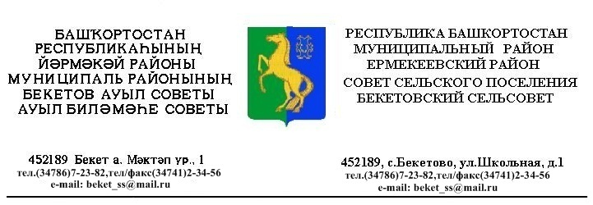
ҠАРАР РЕШЕНИЕ
«22 » март 2018 й. № 27.10 «22» марта 2018 г.

Об отмене решение Совета сельского поселения Бекетовский сельсовет муниципального района Ермекеевский район Республики Башкортостан от 13.10.2017 г. № 23.6 «О проверке достоверности и полноты сведений, представляемых гражданином, претендующим на назначение муниципальным служащим сельского поселения Бекетовский сельсовет муниципального района Ермекеевский район Республики Башкортостан и муниципальным служащим сельского поселения Бекетовский сельсовет муниципального района Ермекеевский район Республики Башкортостан, и соблюдения ограничений муниципальным служащим сельского поселения Бекетовский сельсовет муниципального района Ермекеевский район Республики Башкортостан»

В соответствии Федерального закона от 6 октября 2003 года № 131 –ФЗ «Об общих принципах организации местного самоуправления в Российской Федерации», Закон Республики Башкортостан от 18 марта 2005 года № 162-з «О местном самоуправлении в Республике Башкортостан», Устава сельского поселения Бекетовский сельсовет муниципального района Ермекеевский район Республики Башкортостан, Совет сельского поселения Бекетовский сельсовет муниципального района Ермекеевский район Республики Башкортостан РЕШИЛ:
1. Отменить решение Совета сельского поселения Бекетовский сельсовет муниципального района Ермекеевский район Республики Башкортостан от 13.10.2017 г. № 23.6 «О проверке достоверности и полноты сведений, представляемых гражданином, претендующим на назначение муниципальным служащим сельского поселения Бекетовский сельсовет муниципального района Ермекеевский район Республики Башкортостан и муниципальным служащим сельского поселения Бекетовский сельсовет муниципального района Ермекеевский район Республики Башкортостан, и соблюдения ограничений муниципальным служащим сельского поселения Бекетовский сельсовет муниципального района Ермекеевский район Республики Башкортостан».
2. Настоящее решение опубликовать на официальном сайте www.spbeketovo.ru и обнародовать на информационном стенде в здании Администрации сельского поселения Бекетовский сельсовет муниципального района Ермекеевский район Республики Башкортостан.

Глава сельского поселения
Бекетовский сельсовет З.З.Исламова

